Kính thưa quí bạn
Hôm nay gởi các bạn vài chuyện đời thường
1. Nhiều bằng hữu góp ý về Tho cua Vua Nam Ky goi Louis XVI
2. Email góp ý của Dược Sĩ Sĩ về bột ngọt với những người bị dị ứng. Bằng hữu hỏi về “hạt nêm” đang dùng nhiều trong nước.
3. Câu đố vui đời thường xem thử coi các bạn tinh ý không
HCD 27-Sep-2025
Chữ nhỏ khó đọc các bạn giữ key Ctrl cùng lúc lăn bánh xe trên mouse để zoom cho chữ và hình to ra.
-----===<oOo>===-----
From: vinh.trang@
Date: 9/25/25 12:39 PM (GMT-08:00)
Subject: Thơ Nguyên Ánh

Kính Anh Đẳng,
Sao mà lạ vậy ?
- Ở cột một, từ phải sang trái, chỉ có một chữ QUỐC 國 , sao ở dưới Anh lại viết 2 chữ QUỐC 國 ?
- Ở cột 3 cũng có một chữ QUỐC 國 , sao ở dưới lại có 2 chữ Quốc 國 đi liền nhau ?
- Nguyễn Quang Bình là một tên khác của Nguyễn Huệ (Quang Trung). (Nguyễn Huệ sinh năm Quý Dậu 1753 niên hiệu Cảnh Hưng thứ 13 dưới triều vua Lê Hiển Tông Nhà Hậu Lê. Ông còn có tên là Quang Bình,^{[11]} Văn Huệ^{[12]} hay Hồ Thơm.). Xem https://vi.wikipedia.org/wiki/Quang_Trung Quang Trung Wikipedia.
- Vân ân….
Anh hỏi Anh Hoài lại xem
Hai bản chữ Hán dưới đây được Paint phóng o gấp 2 lần.
Kính,
VT.

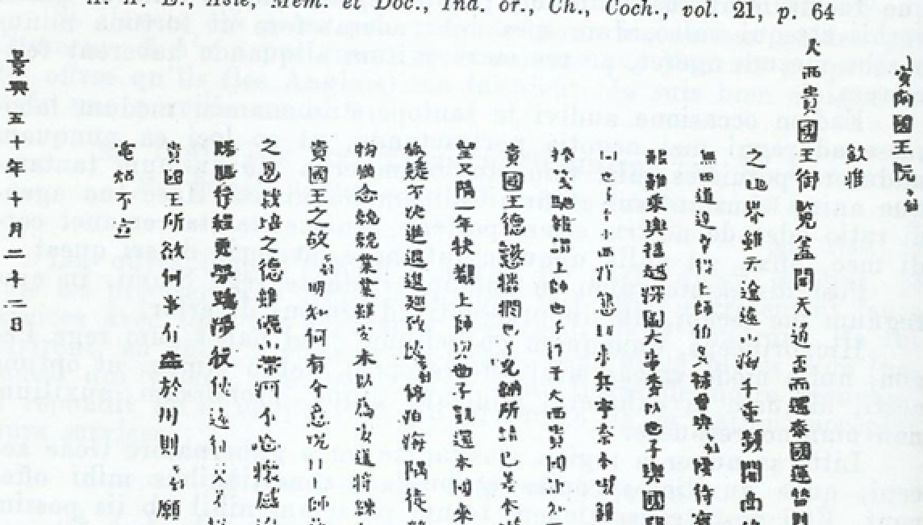
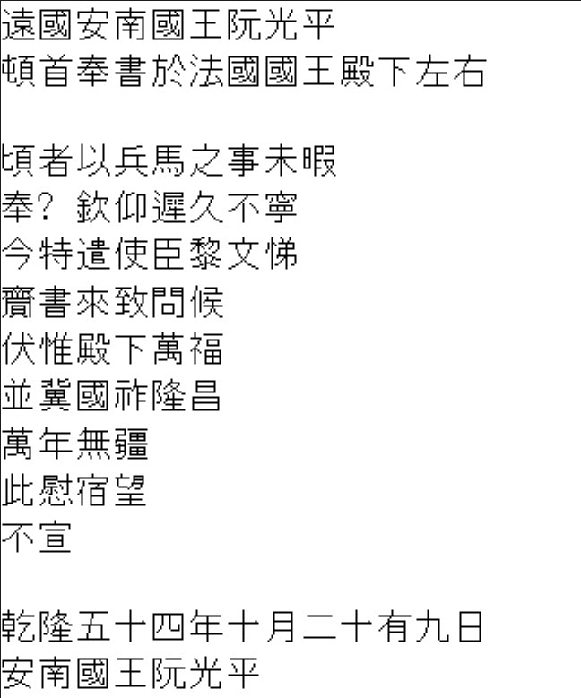

HCD: Cám ơn anh Tráng
Tôi hoàn toàn không biết chữ Hán, nhưng nhờ AI đọc và viết lại như sau, gởi các bạn tham khảo (AI nói nó có thể sai vì co chữ mờ nó đọc không ra)
貴南國王院
鈐指
西虫貝國王御覧金問天道至而惡奉國巡於問
之也界蠻天途遼小海千里頭間由舟
無動變與越探國大事承內包子獎國禎
貴國王德護懼俾偕僕仰嘗閱沙之
堂文陰一年快報上陳以命下訊遷本問來
終恐乎必進迭遷馳賓但隨使修職為
物鳴念統繼業蓄未既為物所行適偉
貴國王之故明如何有奇說
之易域地之德卽礙以帶河不邑紫越以
降賦俾經處覽物帶河不忘振慰以
貴國王所欲竹率作盡姑川則言願
壬寅五十年十月二十二日盡於川則乞願
宅都不立
Bản dịch của AI cố gắng trung thành nhất với nguyên bản:
Quốc vương nước Nam ban chỉ dụ
Khắc dấu
Nước Nam quốc vương xem xét thiên đạo, trời mưa không ngừng, sai người đi tuần phủ hỏi han.
Dù trời đất rộng bao la, đường thiên lý xa xôi, biển cả mênh mông hàng ngàn dặm, nhưng vẫn không ngừng động lòng.
Nước Nam quốc vương kính trọng, lo sợ, sai người sứ giả báo cáo việc đã thành, theo lời hứa trong một năm trước.
Lời báo trên tường, đầy đủ và rõ ràng, sai người đưa tin hỏi kỹ về sự việc.
Người sứ giả chớ có chần chừ, phải tiến hành liền, đuổi khách qua lại, theo ý sai người sửa sang chức trách.
Lo lắng vật đổi sao dời, chưa đủ để làm tròn sự nghiệp, việc chưa hoàn thành.
Nước Nam quốc vương có nguyên do, hỏi rõ ai có ý kiến đặc biệt về điều này.
Vùng đất này có đức hạnh, dù bị ngăn trở và bị bao phủ bởi dòng sông lớn không ngừng chảy.
Nước Nam quốc vương muốn mọi việc được hoàn tất tại địa phương, mong ước đó được đáp ứng.
Năm Nhâm Dần, năm thứ 50, tháng 10 ngày 22, đầy đủ tại địa phương, xin thành khẩn mong nhận chỉ thị.
Tín vật không được để mất.

-------------

From: Hoai Vu <hoai.hvu@
Date: 9/25/25 6:51 PM (GMT-08:00)
To: huy j <huy017@
Cc: vinh.trang@
Subject: Re: Thơ Nguyên Ánh

Kính thưa anh Đẳng và anh Tráng,
Hai tấm hình đó là hai bức thư khác nhau, không phải là một: Em có vài nhận xét như sau:

Cảnh Hưng là niên hiệu của vua Lê Hiển Tông. Vua Lê Hiển Tông lên ngôi năm Canh Thân 1740 (Cảnh Hưng nguyên niên) và mất năm Bính Ngọ 1786, tại vị được 47 năm. Như vậy năm cuối cùng của triều Hiển Tông là "Cảnh Hưng tứ thập thất niên". Bức thư đầu tiên mà anh Đẳng đăng trên QVĐ thì viết "Cảnh Hưng ngũ thập niên." Lịch sử ghi chép rằng từ năm Hiển Tông mất thì chúa Nguyễn Phúc Ánh vẫn tiếp tục dùng niên hiệu Cảnh Hưng cho đến khi chính ông ta lên làm vua năm Nhâm Tuất 1802 (Gia Long nguyên niên).

Bức thư với mấy hàng chữ Hán sau đó, thự danh Nguyễn Quang Bình nên chắc là do vua Quang Trung viết. Đây là điều mới lạ, đến bây giờ em mới biết là vua Quang Trung đã từng viết thư cho vua Pháp. Không biết thực hư sao (chắc phải nhờ anh N.D. Chính và anh T.V. Lương tra cứu giùm), nhưng nếu quả thật là có thì những chữ Hán bên dưới bức hình thư của vua Gia Long là lá thư do vua Quang Trung viết. Còn chuyện dịch lá thư của vua Gia Long chắc cũng phải nhờ anh Chính và anh Lương. Em chịu thôi, đọc chữ được chữ không rồi dịch loạng quạng thì mang tiếng lắm! Những hàng chữ Hán mà anh Đẳng ghi bên dưới lá thư của vua Gia Long phiên âm Hán-Việt thì như sau:

遠國安南國王阮光平 (Viễn quốc An Nam quốc vương Nguyễn Quang Bình: Nước ở đằng xa, An Nam quốc Vương Nguyễn Quang Bình)
頓首奉書於法國國王殿下左右 (Đốn thủ phụng thư ư Pháp quốc quốc vương điện hạ tả hữu: Cúi đầu dâng thư lên quốc vương nước Pháp)

頃者以兵馬之事未暇 (Khoảnh giả dĩ binh mã chi sự vị hạ: Trước đây còn bận việc binh mã nên chưa rảnh)
奉狀欽仰遲久不寧 (Phụng trạng khâm ngưỡng trì cửu bất ninh: Ngưỡng mộ đã lâu, chậm trễ thăm hỏi nên lòng thấy bất an)
今特遣使臣黎文悌 (Kim đặc khiển sứ thần Lê Văn Đễ: Nay đặc biệt sai sứ thần Lê Văn Đễ)
齎書來致問候 (tê thư lai trí vấn hậu: mang thư đến thăm hỏi)
伏惟殿下萬福 (Phục duy điện hạ vạn phúc: Kính chúc ngài vạn phúc)
並冀國祚隆昌 (tịnh ký quốc tộ long xương: và cầu mong cho vận nước (của ngài) hưng thịnh)
萬年無疆 (vạn niên vô cương: vạn năm khôn cùng)
此慰宿望 (Thử úy túc vọng: như tôi vẫn mong)
不宣 (Bất tuyên: Không dám dài dòng)
乾隆五十四年十月二十有九日 (Càn Long ngũ thập tứ niên thập nguyệt nhị thập hữu cửu nhật: Năm Càn Long thứ 54, tháng 10, ngày 29. Tức là năm Mậu Thân 1788, năm Quang Trung lên ngôi vua. Quang Trung lên ngôi vua vào tháng 11 năm Mậu Thân, mà lá thư này viết vào tháng 10 năm đó, tức là ngay trước khi lên ngôi.)
安南國王阮光平 (An Nam quốc vương Nguyễn Quang Bình)

Một điều lạ làm em nghi ngờ: vua Quang Trung được hoàng đế Càn Long phong làm An Nam Quốc Vương vào năm Canh Tuất 1790. Thế nhưng nếu lá thư này viết năm 1788 thì tại sao vua Quang Trung lại ký tên An Nam quốc vương Nguyễn Quang Bình? Không hiểu "An Nam quốc vương" có nghĩa là "vua nước An Nam" hay là tước hiệu do vua Càn Long ban?

Không hiểu sao bản dịch của anh Đẳng thì đề tên sứ thần là Thụy, nhưng em lại thấy là chữ Đễ (như trong hai chữ hiếu đễ). Chữ Thụy viết khác hẳn.

Kính,
Hoài
HCD: Cám ơn anh Hoài
----------
From: Chinh Nguyen <duychinh@ >
Date: 9/26/25 11:42 PM (GMT-08:00)
Subject: Re: [quanvenduong] Tho cua Vua Nam Ky goi Louis XVI, Indochine Hebdomadaire Illustrée, hai tin khoa hoc, anh Chinh giai thich them, audiobook nha van Tieu Tu, do vui

Lão huynh kính,
Gửi lại lão huynh bản tôi đánh máy và bản dịch. Như đã thưa, vì văn bản quá mờ lại chép tay nên nhiều chỗ đọc không ra, nhiều chỗ khác chưa chắc đọc đúng.
Tuy nhiên đại lược thì có thể như vậy. Những chỗ chúa Nguyễn xưng tôi, không biết là gì nên tôi để tên Phúc Ánh như lúc đầu ông đề người gửi là Nguyễn [Phúc Ánh]
Kính thư
NDC

安南國王阮福映
欽惟
大西貴國王御覽
盖聞
天道否而還泰，國運替則復興，理有然①何代無之。
窃念福映之邦畿與貴國王之地界，雖天逾遠山海千重。
頻聞商旅前來雅譽貴國王素有仁心仁聞幾以福映戀戀于懷，無通②道達。⑰
③上師伯多祿曾與福映優待賓師意氣交孚論談契合。
方甲辰載偶遇國運艱難。乘輿播越。深圖大事，委以世子與國印倚托上師身上攜回貴國爲質牲。
己巳年上師回也。福映①②③小西洋懇助求兵寧奈⑤⑥强言無心救⑨援，是以上師出於無奈聊遣攲婆嗲艚捧箋馳報謂上師世子⑪于大西。
貴國然知一去隔二年間始見嗲遏艚來信音報喜揭述貴國王德懿⑫⑬⑭也。兒所已差本城鎮官管水步兵戰艚等項千里風聞不勝顒望。
又隔一年快覩上師與世子凯還，本國來歷原由始知貴國王實有真拾相扶相助⑰料鎮官狐疑不决進退⑱廵⑲福映停泊海隅徒勞懸望。
幸而天意，有在人心咸歸恢復故疆，克還舊物猶念兢兢業業，雖安未以為安還將練兵待日收回一統。至如救援之兵不發事在鎮官非在貴國王之故。
福映明知何有令意③。日上師④遞世子回國慶會團圓一堂燕水，多謝貴國王保重之恩，栽培之德雖旣被山帶河不念懷感。
迨今本國兵粮船鎗整備漸完第恐官軍萬里遠來⑤⑥行⑦更勞⑧涉綬使遠征⑨⑩⑪之。
如故然前亦佩德感恩猶⑫且福映之邦雖小倘貴國王所欲何事，有益於用則福映願竭其心力雖千萬里亦如。
向談具畧。鸞箋仰⑬毫⑭不宣。
景興五十年十月二十二日。

Bản dịch
An Nam Quốc Vương Nguyễn Phúc Ánh
Kính gửi
Quốc vương nước Đại Tây xem đến
Tôi từng nghe
Đạo trời bĩ rồi lại thái, vận nước suy rồi lại hưng, ấy cái lý là như thế.
Trộm nghĩ nước tôi đất cách xa địa giới của quí quốc vương, tuy trời đã xa mà núi biển thì cách nghìn trùng.
Tôi từng nhiều lần nghe khách thương đến đây khen ngợi quí quốc vương, lòng dạ rất là nhân ái, nhân từ khiến cho tôi luôn luôn bồi hồi trong dạ mà không sao đạo đạt lên cho ngài biết được.
Thượng sư Bá Đa Lộc với tôi là người ưu đãi như bậc tân khách, giao thiệp tín nhiệm, đàm luận hợp nhau.
Vừa năm Giáp Thìn (1784), gặp khi quốc vận gian nan, cùng nhau bôn ba mưu đồ đại sự. Thế nên đã gửi thế tử và quốc ấn giao cho thượng sư mang theo bên người đem về quí quốc để làm con tin.
Vào năm Ất Tị (1785), thượng sư trở về nước cũ nên dắt theo con tôi vượt biển thiết tha cầu binh. Không ngờ [trấn quan …] cưỡng ngôn không có ý giúp đỡ nên thượng sư đã phải gửi thư về báo là đã phải nhờ tàu Kỳ Bà Gia (Le Castries) mang thế tử đi sang Đại Tây rồi.
Quí quốc cũng biết một lần ra đi cách bức hai năm mới thấy tàu Gia Yết (La Dryade) gửi thư báo tin vui là đã được yết kiến quí quốc vương Đức Ý (Louis) … và đã sai quan trấn thủ bản thành đem thuỷ bộ binh và chiến thuyền các món từ ngàn dặm sang khiến chúng tôi hết lòng trông ngóng.
Lại thêm một năm nữa mới vui thấy thượng sư và thế tử thắng lợi trở về, nói rằng lúc đầu quí quốc vương quả có chân thành giúp đỡ việc của nước tôi nhưng không ngờ trấn quan hồ nghi bất quyết dùng dằng …
May mà nhờ vào ý trời, cũng ở lòng người nên tôi đã khôi phục được đất cũ nhưng vẫn canh cánh mong sao việc sớm thành, tuy chưa xong nhưng vẫn luyện binh chờ ngày thu hồi toàn cõi.
Còn như cứu binh không đưa tới cũng là vì tại nơi trấn quan, không phải trục trặc từ phía quốc vương.
Tôi biết rõ quốc vương không có ý đó nên đã dặn thượng sư đưa thế tử về nước để cho vui mừng đoàn viên, một nhà xum họp, đa tạ cái ơn bảo trọng của quí quốc vương, vẫn nhớ đến dù khó khăn thế nào chăng nữa.
Hiện nay nước tôi quân đội, lương thực, thuyền bè súng đạn đều đã tạm đủ, sợ rằng quan quân từ vạn dặm đến đây …Vì chưng trước đây đã chịu ân đức thì dù nước của tôi có nhỏ nhưng nếu quí quốc có việc gì mà hữu ích có thể dùng được thì tôi xin nguyện đem hết tâm lực dẫu xa nghìn vạn dặm cũng không nề.
Nay gửi thư này nói không hết lời.
Cảnh Hưng năm thứ 50, ngày 22 tháng Mười [AL]
------
Lão huynh kính,
Tôi cố gắng đọc và chép lại lá thư của chúa Nguyễn Ánh gửi Pháp hoàn Louis XVI nhưng không đủ sức. Bản văn quá mờ mà chữ lại nhỏ nên có đến vài chục chữ đọc không ra. Tuy nhiên đọc sơ qua đối chiếu với bản dịch tiếng Pháp thì ông Pigneau de Behaine dịch không sai. Có điều văn bản viết bằng Hán văn cổ, ít lời, nhiều y lại thêm thành ngữ điển tích dày đặc nên Bá Đa Lộc phải cố gắng viết và giải thích cho người Tây phương hiểu cái ý nghĩa sâu xa mà chúa Nguyễn muốn diễn tả.
Đây là văn vản do chúa Nguyễn lúc này đã lấy lại Gia Định và Bá Đa Lộc + Hoàng tử Cảnh đã trở về mang theo một số lính đánh thuê và vũ khí mà chúa Nguyễn thì cũng đã xây dựng được chút đỉnh rồi.
Chúa Nguyễn lúc ấy muốn xây dựng một liên minh rộng rãi, gần thì Xiêm La, Chân Lạp, xa thì Pháp, Bồ Đào Nha, Tây Ban Nha từ Phillippines đến Macao để đối phó với Tây Sơn nên ông khá cởi mở trong việc trao đổi "hai bên cùng có lợi". Nói đâu xa, trước đây Nguyễn Nhạc khi tiếp xúc với người Anh còn đề nghị rộng rãi hơn nhiều. Việc làm của chúa Nguyễn cũng không khác gì các vùng Mã Lai, Batavia, Sumatra trong cùng thời kỳ là mở ra những tô giới (nghĩa đen là vùng đất cho thuê) để họ vào buôn bán.
Không biết lão huynh đã xem bài này chưa? Bài này tôi viết về liên minh giữa chúa Nguyễn và giám mục Bá đa Lộc.
Kính thư
NDC
HCD: Cám ơn anh Chính, bà con có ngỏ ý nhờ anh tiếp tay, may quá nay lại được email của anh.
-----===<oOo>===-----
From: Nhac Tran <nhac.tran@
Date: 9/25/25 11:55 AM (GMT-08:00)
To: huy017@gmail.com
Subject: Re: [BanVTCT] La tho goi vua Louis XVI, bot ngoc chay dau cho khoi, goc do vui
"tự do xài tài sản, đất đai của Nam Hà", rõ ràng là nộp đất cho ngoại bang để cầu hiển vinh. Người ta có thể nhượng bỏ một phần nhỏ bé không quan trọng nhưng chưa bao giờ nhượng bỏ tất cả lãnh thổ của một nước. Các vị Hai bà Trưng, vua Ngô Quyền, Lý thái Tổ, Trần Nhân Tôn, Lê Lợi, Quang Trung..tranh đấu dành độc lập để làm gì ?
Vua Chàm chỉ nộp cho nhà Lê hai châu Ô và Lý để cầu hôn Huyền Trân công chúa. Còn Nguyễn Ánh chỉ nghĩ tới quyền lợi cá nhân, đánh đuổi nhà Tây Sơn để dâng nộp cả một giang sơn cho ngoại bang, thật là tủi nhục
Đúng là "Cõng rắn cắn gà nhà, là một cái tội tày trời

HCD : Thưa về La tho goi vua Louis XVI thì anh Nguyễn Vĩnh Tráng thấy có cái gì chưa đúng, chữ nhò quá đọc không ra
( trích ==>

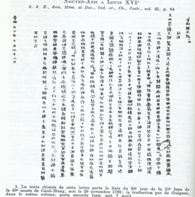
(<== hết trích)
Tôi đã tìm bản chính chữ Hán nhưng chưa thấy, có lẽ người ta dấu chưa công bố (?) Khi nào rổi tôi sẽ dùng “kỹ thuật thảy vòng vịt” tóm thử coi nguyên bản ra sao.
-----===<oOo>===-----
Thưa các bạn đây là email góp ý của Dược Sĩ Sĩ về bột ngọt với những người bị dị ứng
From: 'Si Julie' via Dược-khoa SG 67 <
Date: 9/25/25 3:37 PM (GMT-08:00)
Subject: Re: La tho goi vua Louis XVI, bot ngoc chay dau cho khoi, goc do vui

Kính Anh Đẳng .
Anh chuyển nhiều bài rất hữu ích, có giá trị ...Bột ngọt là gia vị mà thiên hạ khắp thế giới đều nói tới , nhất là người Á-Châu ... Bây giờ trong đồ ăn đóng hộp ,hay trong bao giấy , khi nhìn vào composant ,Chúng ta đều thấy MSG ... để cho ăn thấy ngon !!! ..và cũng có nhiều chuyên gia , nghiên cứu trong các thực vật cây cỏ , đều có MSG .... và củ chứa nhiều nhất MSG có trong củ cải trắng !!! ...Chính vì vậy , khi nấu SOUPE , hay nước lèo phở , các đầu bếp cho vào vài khúc củ cải trắng !!! ..gọi là cho NGỌT NƯỚC ... Tôi đã được đọc qua vài điểu về glutamate de sodium qua internet !!! ... Có một điều , Tôi xin phép báo tin đến các Bạn , có một số người khg " CHỊU " glutamate , nên có thể bị " DỊ ỨNG " , làm đau bụng , ói, mửa ... Trong các Bạn bè Tôi bên nầy , có một cô Bạn , khi đi chơi , bạn bạn mời ăn ở nhà , Cô thường hỏi , soupe, hay thức ăn , có để " bột ngọt " khg ???? ... nguyên tắc , là khi bị dị ứng .. mình có dịp ăn vài lần trước , phản ứng với chất đó , lần lần lớn lên ... Đến một lúc nào đó , nó bắt đầu phản ứng mạnh , gây đau bụng ói mửa ...
Tôi bị dị ứng với MOULE ( sò đen , như ở VN) ... Tôi chỉ ăn có 3 lần, cách khoản vài năm ..Và lần thứ 3 , Tôi bị phản ứng dử dội ... ói mửa trong WC , cả giờ ... mình gọi là " ói tới mật xanh " ... Vì ở nhà Bạn , nên khg có thuốc anti-histaminique .. Mồ hôi ướt cả áo lót .. nếu vắt chắc sẽ như áo tắm !!! ...Khi hết ói ..Tôi nằm nghĩ trên một ghế xếp , đến khi thấy khoẻ , Julie lái xe về nhà ... khoản 11pm ... Tôi lên giường nằm nghĩ và ngũ quên .. Khỏa 12 pm , Tôi tỉnh lại , Tôi ra khỏi phòng ngũ , GĐ Dượng rể Tôi từ CA qua thăm GĐ Tôi , còn đang nói chuyện trong phòng khách ... Tôi tỉnh bơ , như khg có chuyện gì , và hơi mỏi mệt ,, vì Tôi qua cơn ói mửa dử dội ...
Vá tứ đó , Tôi khg bao giờ dám ăn moule nửa ... Và khi đi nhà hàng TÂY , thấy có món ăn moulle , cho các người ăn được , vì món " moule Fritte " là món ăn Quốc-Gia của Bĩ , ai cũng thích ..., nếu có món soupe , Tôi phải hỏi trước , nước lèo có lấy nước nấu moule ra chế biến khg ???? .. cho chắc ăn .. vì ngay nước nấu moule , Tôi cũng có thể bị phản ứng , và nếu bị lần nậy , thì chắc phải vào urgence .. hay đi chơi xa !!!
Vài hàng xin chia xẻ với các Bạn ... SSĐ
HCD: Cám ơn anh chị Si Julie
Nhân đây xin trích lại email MTC khác nói về bột nêm, bột ngọt
( trích email MTC ngày 18-Feb-2019 ==>
From: Mylan Phamngoc <mylan_ph oc@yah oo.com>
Date: 2/18/19 12:10 AM (GMT-08:00)
To: "HCD J." <huy017@juno.com>,
Subject: Hỏi về bột nêm, bột ngọt
Hi anh Đẳng,
ML xem trong những youtube về nấu ăn, chỗ nào cũng bảo cho bột ngọt, bọt nêm trong bất kỳ món nào. Như anh biết ML đã từng bị bột ngọt làm cho "điêu đứng " khi ăn tại 1 tie(m ở Nam Cali nên rất sợ.
Tuy nhien về bột nêm (ML chắc là có bột ngọt trong đó) người ta bảo bột nêm của nấm, của rau, củ, quả (3 danh từ này bao giờ cũng đi cùng với nhau!) thì rất ngon.
Vậy theo anh mình có thể dùng một lượng nhỏ bột nêm hay không. Vì dụ một nồi nước lèo gà (nấu bún thang) hoặc bò (nấu phở) 5l mà dùng 1 muỗng café bột nêm hoặc 1 chút bột nêm để ướp thịt cá trước khi nấu thì có nên không?
ML muốn có ý kiến của anh để chắc ăn vì nghe họ nói hoài mà chưa làm. Dù có một chút xíu rủi ro thì ML cũng không muốn.
Mong anh luôn luôn khỏe mạnh để giúp đời.
Thân kính,
MyLan
HCD: Kính thưa chị, chắc câu chị hỏi cũng có nhiều người quan tâm, xin lập lại những gì tôi biết được tới hôn nay:Tôi để chữ màu den từ đây.
1. Bột ngọt được bán ra từ 1908, MSG đã được chấp nhận và ca ngợi như một loại gia vị rẻ tiền có thể làm cho thức ăn nhạt nhẽo có hương vị hấp dẫn. Nhà hóa học Nhật Bản, Ikeda Kikunae, là người đầu tiên cô lập một thành phần trong tảo biển có mùi vị đặc biệt, gần giống như thịt. 30 tháng 3 năm 2016.
Tức là đã được tiêu thụ từ 100 năm nay. Và hậu quả của nó thì không thấy gì lạ nên FDA (Mỹ) sắp nào vào hạng GRAS (=Generally recognized as safe=Được biết cho tới bây giờ là an toàn).
Thuốc lá được biết là có hại, rượu được biết là có hại, nhưng bột ngọt MSG được biết là an toàn.
Tuy nhiên vẫn có một số nhỏ người dị ứng với bột ngọt, ăn vào khô cổ, ăn vào khó chịu...
Tuy là bán ra thị trường và rất nhiều người ăn vào tứ 100 năm nay, nhưng trong thực tế thì bột ngọt có từ khi có sinh vật. Trong thực phẩm chúng ta ăn hàng ngày đều có bột ngọt do trời sinh, tỉ lậ ít hơn là do chúng ta bỏ thêm bột ngọt nguyên chất vào thực phẩm.
Ngày xưa tiêm thuốc tây ở Pháp và Việt Nam có bán loại thuốc "bổ óc" sinh viên học sinh thường mua uống, đó là acide glutamic dung dịch chứa trong ống thuỷ tinh mỏng như ống thước chích. Cắt vào ly nước pha thêm đường uống giống nước chanh.
Acide glutamic gặp NaOH (nôm na là caustic soda) sẽ thành bột ngọt Mono-Sodium-Glutamate. Acide glutamic là một amino acid một thành phần tạo nên protein trong cơ thể sinh vật (thí dụ thịt cá). Chúng ta ăn bột ngọt từ lúc có mặt trên trái đất.
2. Hiện ở Việt Nam người ta xài một thứ được mấy vị dạy nấu ăn gọi tên "hạt nêm". Và hãng sản xuất hạt nêm nầy trả tiền cho TV, cho quí bà quí ông dạy nấu ăn, nên cứ nhắc tới hạt nêm suốt trong video cả chục lần.
Cái gọi là hạt nêm nầy tôi không rõ là chứa chất gì, nhưng người Việt Nam trong (và ngoài nước) hẳn là nghe lới xài nhiều lắm.
Đây là trích một bài báo trong nước về hạt nêm:
(bắt đầu trích -- >)
Hạt nêm là loại phụ gia hỗn hợp chứa nhiều nguyên liệu. Trong đó thành phần thường gặp là các chất điều vị: bột ngọt (chiếm khoảng 30% - 40%), siêu bột ngọt Disodium guanylate và Disodium inosinate. Nó mang nhiều hương vị khác nhau cho món ăn. Không giống như bột ngọt có dạng hình que dài, hạt nêm có dạng hạt nhỏ, gần như tròn, hoặc dạng bột, và thường có màu vàng nhạt.(< -- hết trích)
Nếu tờ báo nầy nói đúng thì nó là bột ngọt, cộng thêm hai chất "siêu bột ngọt" (Disodium guanylate và Disodium inosinat). Hai chất nầy ở trong nước cấm. Mỹ không cấm nhưng giới hạn liều lượng.
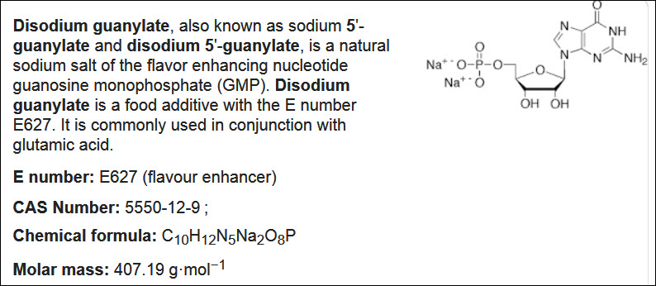
Theo tôi thì cả hai chất nầy dùng ít thì không tai hại chi nhiều. Thí dụ mì ly bao giờ cũng có mặt hai chất nầy. Có những loại mì ly (mì ăn liền) ghi là không có MSG, nhưng các bạn xem kỷ thấy có mặt hai chất nầy. Nhiều người ghiền ăn mì ly là vì nó đó. Nó làm cho ăn thấy ngon, Hơn cả bột ngọt.
Lưu ý: Không cho trẻ em ăn ba chất nầy: Bột ngọt MSG và Disodium guanylate và Disodium inosinat. Bà bầu hoặc đang cho con bú cũng không nên ăn.
(<== hết trích email MTC ngày 18-Feb-2019)
-----------
-----===<oOo>===-----

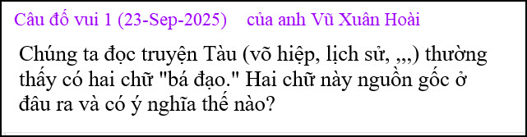

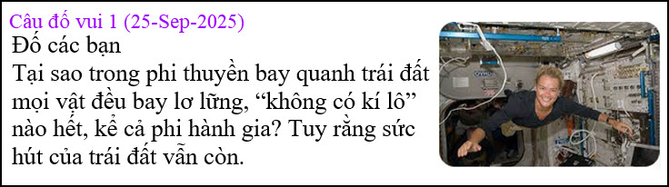
------------
Câu đố thử coi các bạn tinh ý không: Video sai chỗ nảo, nó gạt người xem.
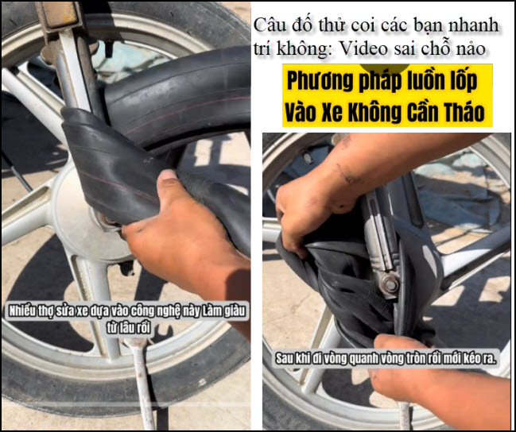
https://www.tiktok.com/t/ZTMNo4xjF/
Ghi thêm: Ticktoker Việt Nam rất mánh thường post những chuyện tào lao lừa thiên hạ, Đây là một thí dụ. Nhiều người mắc mưu.

